TEORIA TEMATICO 2018-2019

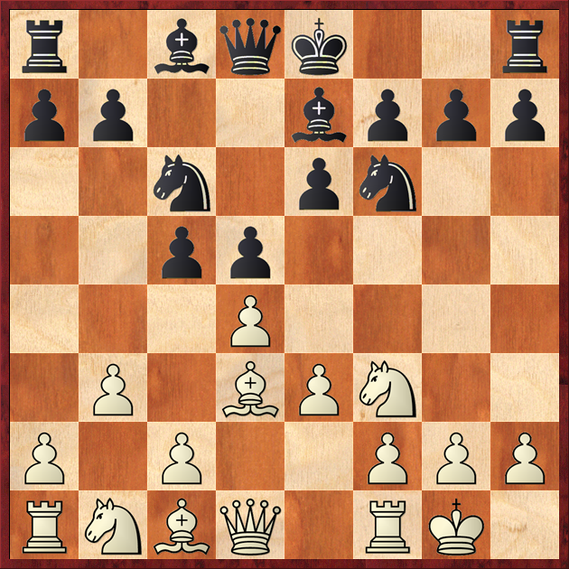

SISTEMA COLLE ZUKERTORT
(con …Cc6 e …Ae7)

